Информация о проведенных мероприятиях в рамках месячника
«Безопасные каникулы !»

25мая 2018 г в МБОУ СОШ № 4 в соответствии с разработанным
планом «Безопасные каникулы» прошла акция «Шагающий автобус»,
направленная на профилактику ДТП среди учащихся. Активным участником акции стал коллектив 3 б класса, кл. руководитель Зимич Т.П.
Заранее были разработаны маршруты, выбраны девизы
"Правила мы знаем -просто высший класс!
Если захотите, мы научим вас!",
« Безопасность на дороге –безопасность в нашей жизни»,
«Правила соблюдать -беду миновать!», «Наш автобус лучше всех, едет безопасней всех!»
Для проведения акции были приглашены родители учеников
«Шагающий автобус» был украшен флажками и шарами.
Маршрут «Шагающего автобуса» был выбран следующий: улица Нагорная – улица Октябрьская;
улица Нагорная – улица Химиков;
улица Нагорная – улица Волкова.

25мая 2018 г в МБОУ СОШ № 4 в соответствии с разработанным
планом «Безопасные каникулы» прошла акция «Родительский патруль»
по направлениям:
- контроль за соблюдением Правил дорожного движения детьми по пути следования в школу и обратно;
- контроль за использованием учащимися световозвращающих элементов на одежде и аксессуарах.
Рейды осуществляли: Абакумова М.В., Печуркина Н.В.
Работа патруля осуществлялась за 30 минут до начала уроков в школе, по факту выявленного нарушения участники «Родительского патруля» фиксировали данные несовершеннолетнего и передавали их руководителю образовательной организации после окончания мероприятия. По итогам мероприятия участниками «Родительского патруля» составлялась справка (протокол), и полученные данные фиксировались в журнал учёта рейдов.
Итоги мероприятий следующие: за всё время проведения акции мимо родительского патруля прошло 570 учеников. Количество обучающихся, нарушивших ПДД – 30 %;

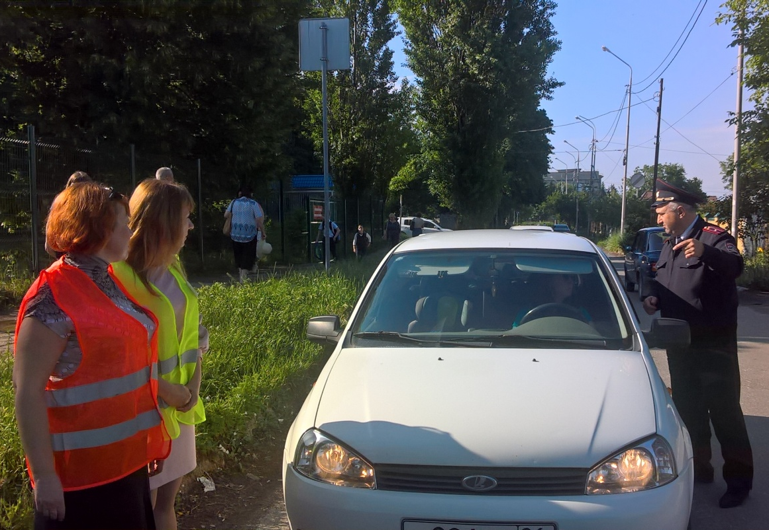

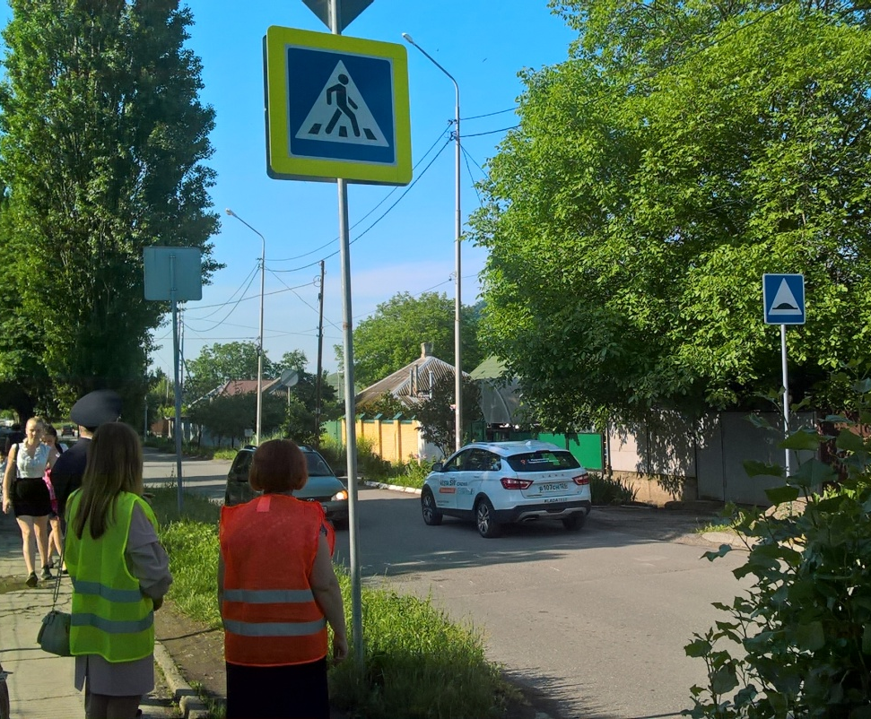
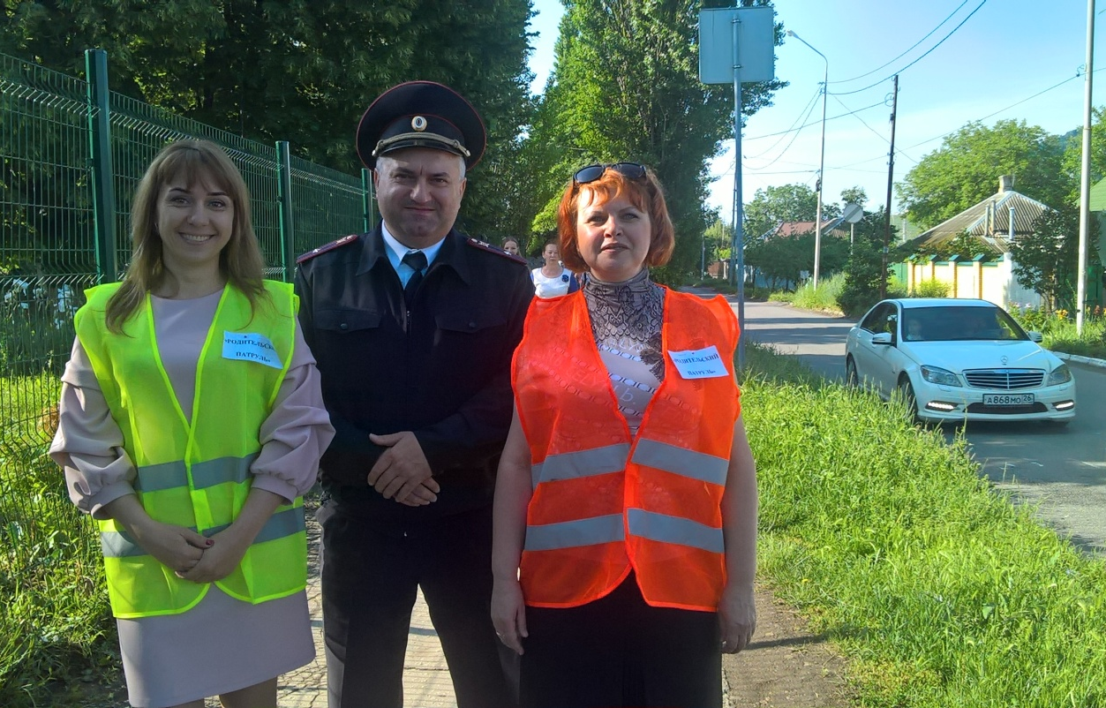
Акция «Родительский патруль» 25.05.2018 г.
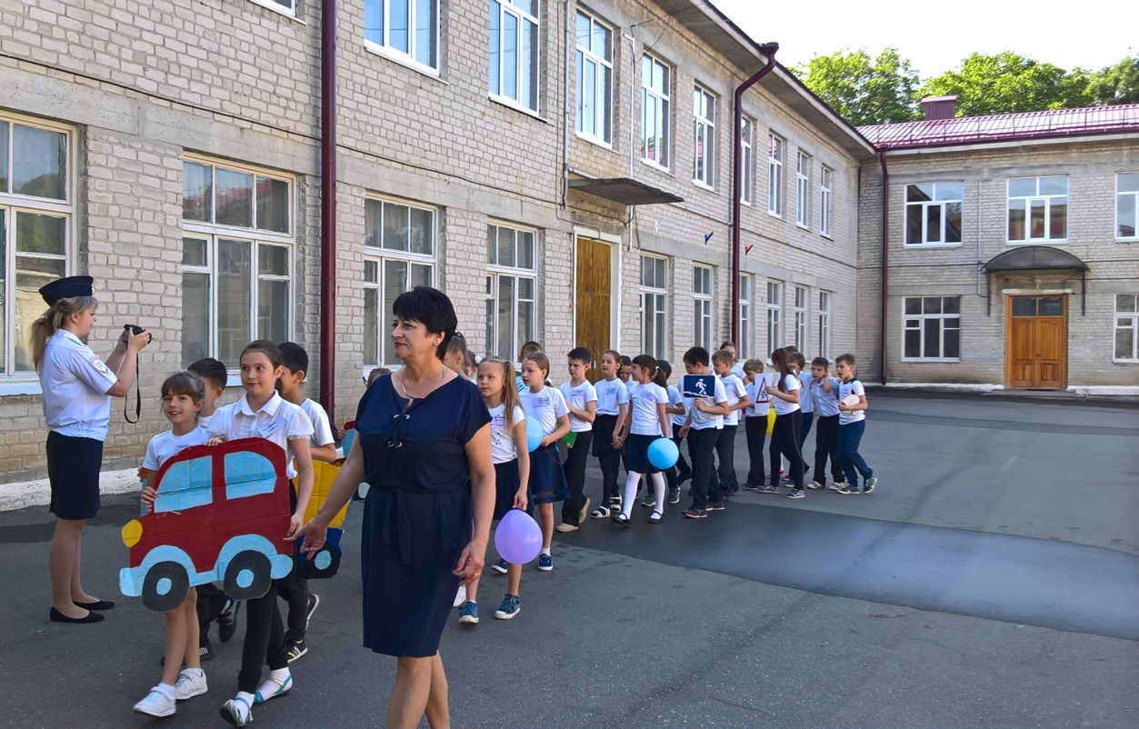
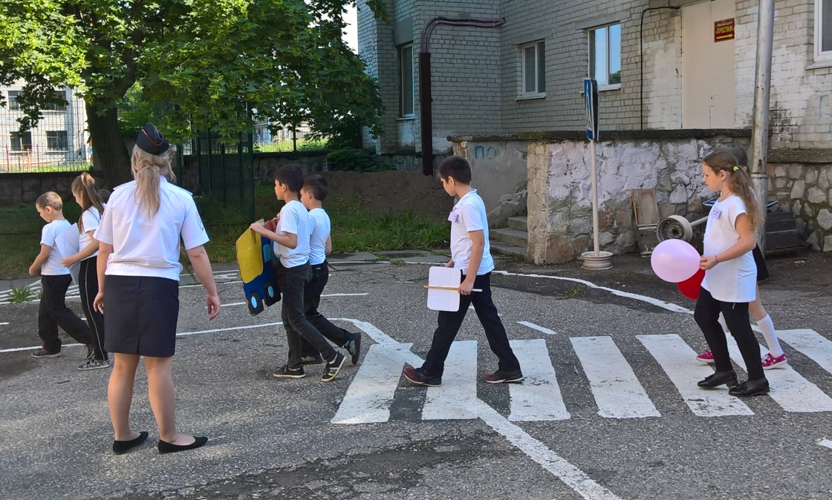
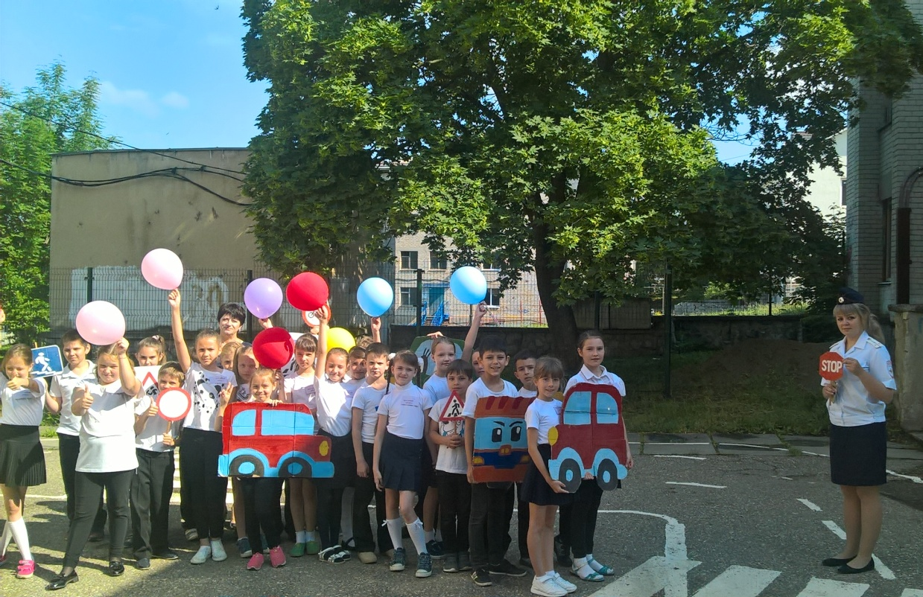
Акция «Шагающий автобус» 25.05.2018 г.

